**2025桃園新創之星x創天下競賽**

**個人資料提供同意書**

1. 主辦單位取得貴團隊的個人資料，目的在於進行「**2025桃園新創之星x創天下競賽**」相關工作，蒐集、處理及使用貴團隊的個人資料是受到個人資料保護法及相關法令之規範。
2. 本次蒐集與使用貴團隊的個人資料如報名表單內文所列，包含所屬姓名、學校或服務單位、系所名稱、學號或任職單位、職稱、性別、電子郵件、聯絡電話及參賽相關文件等。
3. 貴團隊同意主辦單位因聯繫所需，以貴團隊所提供的個人資料與貴團隊進行聯絡；並同意主辦單位於貴團隊報名錄取後繼續處理及使用貴團隊的個人資料。
4. 貴團隊可依個人資料保護法，就貴團隊的個人資料向主辦單位：（1）請求查詢或閱覽、（2）製給複製本、（3）請求補充或更正、（4）請求停止蒐集、處理及利用或（5）請求刪除。但因主辦單位執行職務或業務所必需者及受其他法律所規範者，主辦單位得拒絕之。
5. 若貴團隊所提供之個人資料，經檢舉或主辦單位發現不足以確認貴團隊的身分真實性或其他個人資料冒用、盜用、資料不實等情形，主辦單位有權停止貴團隊的報名資格、錄取資格等相關權利。若有不便之處敬請見諒。
6. 本同意書如有未盡事宜，依個人資料保護法或其他相關法規之規定辦理。
7. 貴團隊瞭解此一同意書符合個人資料保護法及相關法規之要求，具有書面同意主辦單位蒐集、處理及使用貴團隊的個人資料之效果。
   * 本團隊已詳閱本同意書，瞭解並同意受同意書之拘束。

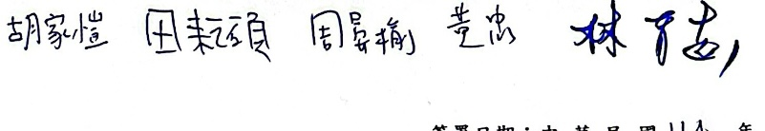

團隊 **全體成員** 簽名：

中 華 民 國114年 07 月 27 日